**ربات صنعتی @WORK**

دانشگاه بین‌المللی امام خمینی (ره)

خرداد 1402

**بسمه تعالی**

**شناسنامه سند**

|  |  |
| --- | --- |
| عنوان پروژه | ربات صنعتی @WORK |
| عنوان سند | پیشنهادیه (Proposal) |
| شناسنامه سند | سند شماره 1 |
| نام تیم | I.K.I.U. |
| موضوع | طراحی و ساخت ربات @WORK |

فهرست

1. مقدمه ................................................................................................................................... 3
2. ماموریت ............................................................................................................................... 4
3. طرح مسئله ............................................................................................................................ 4
4. ویژگی‌های ربات ...................................................................................................................... 4
5. فلوچارت اجزای ربات ................................................................................................................ 6
6. شمای کلی فرآیند @WORK ........................................................................................................ 7
7. **مقدمه**

امروزه شاهد سرعت بالای پیشرفت علم و فناوری در صنایع مختلف هستیم. یکی از زمینه‌های شایان توجه و مهم فناوری، رباتیک می‌باشد. سالانه شرکت‌های بزرگی همچون Boston Dynamics، iRobots، KUKA و ... بودجه‌های کلانی به ساخت و توسعه ربات‌های صنعتی اختصاص می‌دهند. همچنین سالانه تورنومنت‌ها و مسابقات معتبری جهت به چالش کشیدن توان فنی و مهندسی تیم‌های مختلفی از سراسر جهان برگزار می‌شوند. معتبرترین این مسابقات، مسابقات جهانی Robocup است که امسال این رویداد به میزبانی کشور فرانسه و در شهر Bordeaux برگزار می‌گردد.

در سال 1992، ایده ساخت ربات‌هایی که به انسان‌ها در کارهای خانگی و صنعتی کمک می‌رسانند توسط پروفسور Alan Mackworth، استاد دانشگاه British Colombia، مطرح و تبدیل به چالشی به نام مسابقات ربوکاپ گردید. هر ساله تیم‌های دانشجویی و دانش‌آموزی از سراسر جهان به رقابت در شاخه‌های مختلف از جمله لیگ‌ ربات‌های فوتبالیست، ربات‌های خانگی (@Home)، ربات‌های امدادگر (Rescue) و ربات‌های صنعتی (@Work) می‌پردازند.

در سال 2019 میلادی لیگ ربات‌های صنعتی @Work به این مسابقات اضافه شد. ایده اصلی این لیگ طراحی ربات‌هایی صنعیتی است که ماموریت آن‌ها دریافت وظیفه (Task) از اپراتور، مسیریابی (Navigation)، تشخیص قطعه مد نظر (Object Detection)، برداشتن قطعه (Grab)، انتقال به نقطه مطلوب و گذاشتن قطعه در مکان مشخص (Placing) می‌باشد. مزیت این گونه ربات‌ها نسبت به بازوهای صنعتی ثابت (Static) این است که علاوه بر انعطاف بیشتر جهت انجام طیف بزرگتری از وظایف، هوشمندی و قابلیت تصمیم‌گیری را نیز دارند. هم اکنون شرکت‌های KUKA (آلمان)، ABB (سویس) و COMAU (ایتالیا) پیشتاز در ساخت این دسته از ربات‌ها1 هستند.

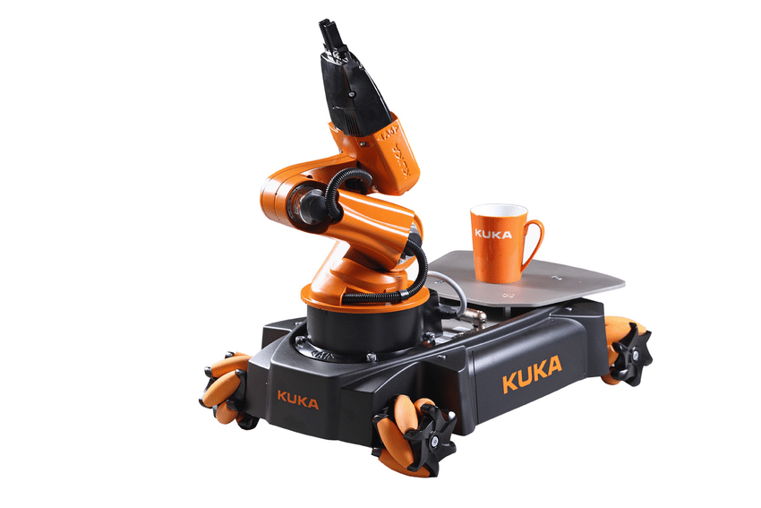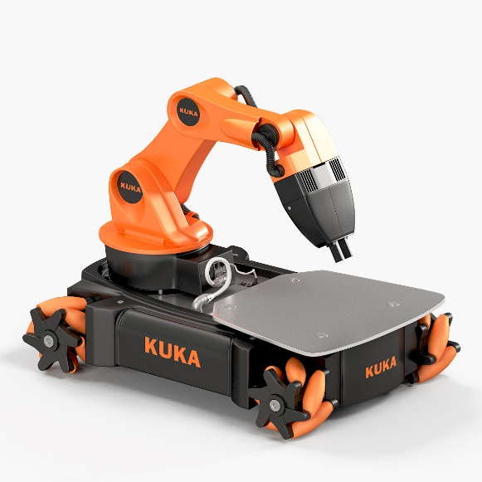

1. نمونه ربات صنعتی ساخت شرکت KUKA به نام YouBot

<https://www.youtube.com/watch?v=DHVPd3MUEis>

1. **ماموریت**

هدف تیم رباتیک I.K.I.U. ایجاد تیم و ساختار مناسب جهت فعالیت در زمینه رباتیک برای ارتباط دانشگاه و صنعت، کسب دانش روز و انتقال آن به دانشجویان و نسل جوان کشور عزیزمان و در ادامه شرکت در مسابقات معتبر جهانی همانند ربوکاپ و آمادگی برای حل چالش‌ها و شرکت در مسابقات مختلف در سال‌های آتی می‌باشد.

1. **طرح مسئله**

چالش اصلی ربات‌های صنعتی که امروزه توسط شرکت‌های مختلف استفاده می‌شوند، عدم توانایی در تشخیص و تصمیم‌گیری جهت انجام وظایف محول شده می‌باشد. برای حل این مسئله قدم‌های شفافی وجود دارند که نمونه کوچک آن‌ها را می‌توانیم در لیگ ربات‌های صنعتی @WORK مسابقات ربوکاپ مشاهده نماییم.

1. **ویژگی‌های ربات**
   1. **مسیریابی (Navigation):**

همانطور که در بخش مقدمه اشاره شد، ربات در محیط صنعتی نیاز به مسیریابی امن بدون برخورد به موانع و اشیا را دارد. در مرحله اول حرکت چند جهته یا omnidirectional مورد نیاز است. در نمونه اولیه ربات از چرخ‌های Mecanum با هرزگردهایی که در زاویه 45 درجه دور چرخ‌ها نصب شده‌اند استفاده گردید. سپس نیاز به سنسورهایی جهت تشخیص موانع و ارتفاع سطوح داریم که در نسخه اولیه ربات با توجه به بودجه کم از سنسورهای Ultrasonic استفاده شد. این سنسورها فاصله از اطراف ربات را اندازه‌گیری کرده و با استفاده از مقادیر اندازه‌گیری شده و ابعاد فیزیکی ربات مسیر حرکت ربات را مشخص کرده و از برخورد آن با موانع جلوگیری می‌شود. با توجه به ضعف سنسورهای Ultrasonic، در نسخه بعدی ربات از سنسورهای Lidar استفاده می‌شود. این سنسورها با قابلیت اسکن دو بعدی با دید 360 درجه و دقت بالا می‌توانند نقشه کل محیط کار را اسکن کنند و به ربات این امکان را می‌دهد که با خطای بسیار کمتری در این فضا حرکت نماید.

* 1. **تشخیص اشیاء**

با توجه به اینکه ربات نیاز به شناسایی و تشخیص قطعات مطلوب دارد، نیازمند بینایی ماشین (computer vision) است. بدین منظور در ربات پیشین مدلی جهت پردازش تصویر که از الگوریتم YOLOv5 استفاده می‌کرد بهره برداری شد. YOLO از معروف‌ترین الگوریتم‌های پردازش تصویر است، به طور مثال شرکت‌ بزرگی همچون تسلا (Tesla) برای خودروهای خودران از آن استفاده می‌کند. جهت آموزش (train) مدل، از دیتاست اختصاصی که با عکس‌برداری از قطعات و لیبل زدن به آن‌ها ساخته شده، استفاده شد. این مدل به زبان پایتون و در بستر Google Colab نوشته شد. در نسخه بعدی ربات از YOLOv8 و دیتاستی به مراتب باکیفیت‌تر استفاده خواهد کرد و آموزش مدل بر روی سیستم عامل لینوکس و یک سرور اختصاصی انجام خواهد شد.

* 1. **بازوی مکانیکی**

از وظایف این ربات برداشتن و قرار دادن قطعات از روی میز با ارتفاع مشخص است. این کار با استفاده از یک بازوی مکانیکی با 5 درجه آزادی انجام می‌شود. موتورهای استفاده شده در این بازو در نسخه اولیه موتورهای DC با گیربکس حلزونی هستند که قدرت بسیار بالایی دارند اما دقت کافی جهت دسترسی به قطعه مورد نظر در این موتورها وجود ندارد و خطای بسیار زیادی مشاهده می‌شود. در نسخه بعدی استفاده از موتورهای Dynamixel به علت دقت بالا و خطای کمتر مد نظر است. طراحی این بازو در نرم‌افزار SOLID WORKS انجام شده و سپس با استفاده از دستگاه‌های پرینتر سه بعدی و برش لیزری (CNC) ساخته شد. همچنین جهت تشخیص قطعه، یک دوربین بر روی بازو نصب کردید و همانطور که در بخش 4.2 اشاره شد با استفاده از الگوریتم‌های پردازش تصویر قطعه را تشخیص و اطلاعات لازم را به کنترل کننده بازو ارسال می‌کند.

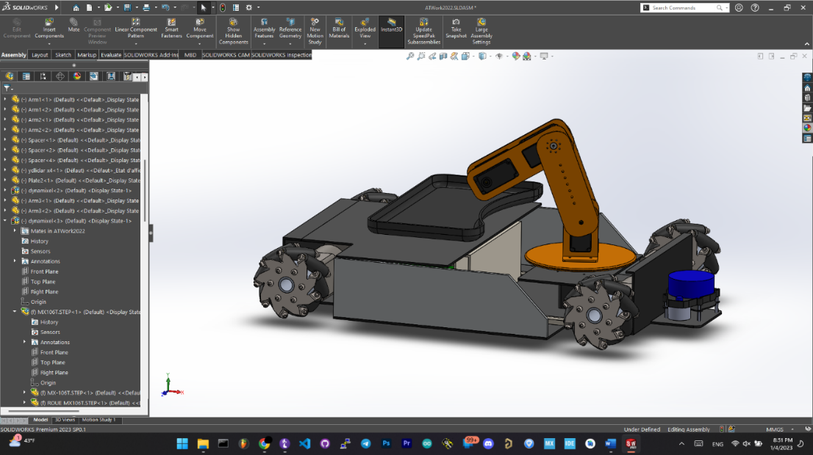 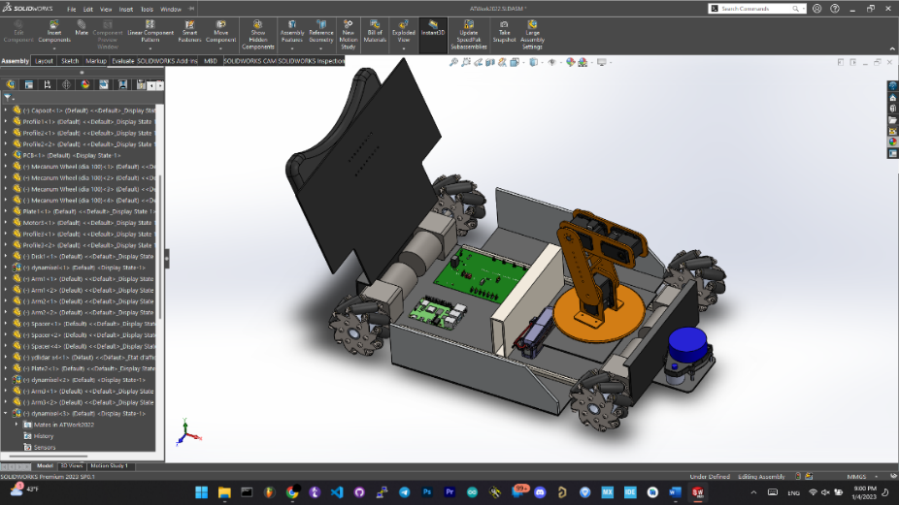

* 1. **سیستم عامل ربات (ROS)**

ساختار کلی ربات به سه بخش عملگرها (actuators)، سنسورها و کنترلرها تقسیم می‌گردد. در نسخه اولیه قسمت‌های مختلف به دو زبان C++ و Python نوشته شده بودند و همچنین برای یکپارچه سازی بخش‌های فیزیکی مختلف ربات مانند بازوی مکانیکی، دوربین، سیستم حرکتی و ... با مشکلاتی مواجه بودیم. برای حل این مشکل در نسخه بعدی ربات از سیستم عامل ربات‌ها یا ROS استفاده خواهیم کرد. در این سیستم عامل هر بخش از ربات یک Node در نظر گرفته می‌شود که توسط ابزاری به نام Topic می‌توانند با یکدیگر ارتباط برقرار نمایند.

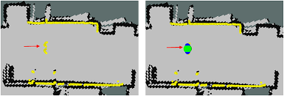

* 1. **سخت افزار و الکترونیک**

سخت افزار استفاده شده در این ربات جهت کنترل سیستم حرکتی و دریافت اطلاعات از سنسورها مبتنی بر استفاده از میکروکنترلر STM32F103 به عنوان پردازنده اصلی می‌باشد. این سخت افزار ابتدا در نرم افزار Altium Designer طراحی شده و پس از چاپ و مونتاژ PCB بر روی ربات قرار گرفت. قطعات الکترونیکی استفاده شده در سخت افزار ربات در جدول زیر قابل مشاهده است.

|  |  |
| --- | --- |
| نام قطعه | توضیحات |
| میکروکنترلر STM32F103C8T6 | پردازنده اصلی ربات |
| K7805 | رگولاتور 5 ولت |
| LM1117 | رگولاتور 3.3 ولت |
| VNH5019 | درایور موتور DC |
| ESP8266 | ماژول وای فای |
| L298 | درایور موتور DC |

1. **فلوچارت اجزای ربات**
2. **Mechanic:**

Redesigning Mechanical system + suspension system + Robotic Arm.

1. **Computer Vision:**

New Algorithm YOLOv8, Creating Dataset.

1. **OS & Software:**

Using ROS Operating System.

1. **Electronics & Hardware:**

Design and create new PCBs.

1. **Navigation System:**

Add and setup Lidar sensor.

1. **شمای کلی فرآیند @WORK:**

**افتخار آفرینی تیم رباتیک I.K.I.U.**

نخستین افتخار آفرینی تیم رباتیک دانشگاه بین‌المللی امام خمینی در مسابقات ربوکاپ آزاد ایران (Iran Open) با کسب مقام نائب قهرمانی به سرانجام رسید. این مسابقه در پنجم الی هشتم اردیبهشت ماه 1402، در دانشگاه آزاد تهران واحد علوم و تحقیقات برگزار شد و بیش از 1500 نفر در قالب 320 تیم در این رویداد شرکت نمودند. همچنین تیم هایی از کشورهای آلمان، روسیه و مصر نیز در این مسابقات حضور داشتند.

 